## Dobrý den,

## jsme studenti České zemědělské univerzity v Praze a jiných vysokých škol.

## V zimním semestru tohoto roku v rámci předmětu Plánování a řízení projektů máme soutěž studentských projektů.

## Rádi bychom Vám představili náš projekt:

## Podnikatelský záměr: Farmářský obchod ČZU

## Chceme poděkovat pedagogům katedry Systémového inženírstvi PEF ČZU a Studentskému klubu projektového řízení při VŠE za podporu a vynikající prostředí pro rozvoj, studium a seberealizaci.

## Tým projektu:

## Lucie Tončevová

## Marek Bělohradský

## Veronika Köppelová

## Dominik Šikut

## Evgenia Pakhmutova

## 20.12.14

# Struktura podnikatelského záměru

1. Titulní strana
2. Exekutivní souhrn
3. Popis společnosti
4. Produkt
5. Analýza trhu
6. Finanční plán
7. Marketingový plán
8. Přílohy

# 1. Titulní strana (Základní údaje)

Tento záměr je určen jako návod pro otevření farmářského obchodu pod hlavičkou České zemědělské univerzity za účelem podpory malých zemědělských podniků v regionu a distribuce kvalitní zemědělské produkce studentům, pedagogům a rezidentům městské části Suchdol.

### Název společnosti

Farmářský obchod «Přes pole»

### Sídlo společností

Městská část Praha 6, Suchdol (resp. areál České zemědělské univerzity)

### Forma podnikaní

Fyzická osoba, ohlašovací volná živnost

Nebo:

Právnická osoba, společnost s ručením omezeným (s.r.o.)

### Předmět podnikání

Maloobchod s potravinami od místních farmářů, ekologickými (bio) potravinami

# 2. Exekutivní souhrn

V areálu České zemědělské univerzity není možnost si pravidelně nakoupit kvalitní výrobky od farmářů nebo bio potraviny. Proto chceme otevřít kamenný farmářský obchod v blízkosti ČZU.

Plán rozvoje se skládá ze tří fází: zkušební akce – prodejní stánek, kamenný obchod, otevření dalších farmářských obchodů v Praze.

Cíle podnikání: dosáhnutí zisku, nabídnout kvalitní výrobky zákazníkům, podporovat malé zemědělské podniky v regionu. Vlastnosti podnikání: prodej vlastní produkce ČZU, důraz na původ a jakost potravin.

Business model je model klasického obchodu.

Během předprojektové fáze by se tým měl dohodnout na podmínkách spolupráce s univerzitou. Pro ČZU obchod může být příležitostí prodej výrobků z vlastních zemědělských podniků. Podpora farmářského obchodu je v souladu se zájmem o propagaci a podporu rodinných farem a biopotravin.

Silné stránky: zdravé a kvalitní výrobky, vhodné umístění, marketingová podpora univerzity. Slabé stránky: velká konkurence v lokalitě, cena.

Zákazníky jsou studenti, pedagogové i obyvatelé městské části Suchdol. Dodavatelem je středočeská farma a zemědělské podniky univerzity.

Plánuje se prodej tuzemského ovoce a zeleniny, pečiva jako např. rohlíky, housky, chléb a další, mléčné výrobky, teplé a studené nápoje a svačiny vyrobené z farmářských produktů.

Pro otevření kamenného obchodu potřebujeme investice. Jsou možnosti si najít jednotlivé investory, nebo získat půjčku v bance.

Marketingová strategie: založení facebookové skupiny, marketingové akce na internetu, reklama ve studentských časopisech a na webových stránkách ČZU.

# 3. Popis společnosti

### Problém a řešení

V podmínkách šířící se globalizace existuje problém kvality a bezpečnosti potravin.

Supermarkety nabízejí potraviny hromadně vyrobené, sporné kvality a nízké hodnoty pro organismus člověka. Stále více lidí se zajímá o zdravou výživu a kvalitu výrobků.

Jsme v situaci, kdy v areálu ČZU není možnost si nakoupit kvalitní výrobky od farmářů nebo bio potraviny (existují farmářské trhy, ale nejsou v provozu pravidelně).

Proto vznikl nápad otevřít kamenný farmářský obchod, kde studenti, pedagogové i obyvatelé Suchdolu by měli možnost dostat čerstvé, zdravé potraviny aspoň každý pracovní den.

Na základě provedeného dotazování (147 dotazovaných studentů), jsme zjistili, že většina studentů ČZU by uvítala možný farmářský obchůdek:

|  |  |
| --- | --- |
| Nakupujete farmářské/bio potraviny? | Ano – 12%  Občas – 55%  Ne – 32% |
| Uvítáte farmářský obchod na ČZU? | Ano – 66%  Ne – 15%  Zbytečné – 13%  Super – 6% |

### Spolupráce s univerzitou

Během předprojektové fáze by se tým měl dohodnout na podmínkách spolupráce s univerzitou.

Tento projekt může zajímat ČZU, protože:

* univerzita má několik zemědělských podniků (tj. vinařství, pivovar, ŠP Lány, aj.) a mohla by dodávat výrobky
* univerzita má zájem na propagaci a podpoře rodinných farem a biopotravin
* je možnost propojit činnost farmářského obchodu s výzkumnými a pedagogickými činnostmi ČZU

Obchod by potřeboval:

* možnost vedení prodeje jménem univerzity
* marketingovou podporu

V současné době již Česká zemědělská univerzita prodává určité výrobky v dřevěném stánku. To jsou potraviny vypěstované na zkušebních pozemcích fakulty Agrobiologie, potravinových a přírodních zdrojů. Ale prodej je nepravidelný.

### Podnik

Cíle podnikání:

* dosáhnutí zisku
* nabídnout kvalitní výrobky zákazníkům
* podpora malých farem

Vlastnosti podniku:

* Potenciální zákazníci: studenti, zaměstnanci ČZU, rezidenti městské části Suchdol
* Prodej vlastní produkce ČZU
* Příležitost prodeje vlastní produkce pro farmáře z regionu
* Alternativa vůči supermarketům
* Důraz na původ a jakost potravin
* Možnost propojit realizaci a činnost obchodu s podnikatelským inkubátorem ČZU
* Možnost spolupráce s ekologickými organizacemi

Silné stránky:

* Zdravé a kvalitní výrobky
* Vhodné umístění: v areálu univerzity nebo v blízkosti
* «Dobré jméno ČZU»
* Prodej vlastní produkce ČZU

Slabé stránky:

* Velká konkurence v lokalitě
* Cena

### Obchodní plán

### Náš business model je model klasického obchodu. Nakoupené zboží od dodavatelů se bude prodávat přímo v prostoru provozovny, ke skladování využijeme speciální skladovací prostor.

### Plán realizace

1. Záměr
2. Zkušební stánek
3. Investice
4. Souhrn činností pro otevření

* prostor obchodu, stavební opravy, vybavení
* najmutí zaměstnanců
* marketing, vstup na trh
* zajistit dodavatele, nákup zboží

1. Zahájení provozu
2. Dosažení bodu zvratu
3. Otevření dalších obchodů

Nejprve bychom měli zjistit, zda zájem o farmářské potraviny v dané lokalitě opravdu existuje. Proto provedeme dvoudenní akci: ve stánku budeme prodávat výrobky farmářů ve čtvrtek (den farmářských trhů na Suchdole) a v nějaký jiný den.

Po realizaci stánku a zahájení provozu obchodu můžeme plánovat realizace i dalších obchodů, budovat řetězec.

### Umístění provozovny

Obchod by měl sídlit v pronajatých prostorech v areálu ČZU v Praze nebo blízko univerzity.

Prostory firmy jsou z obchodního a provozního hlediska členěny hlavně na místnost pro styk se zákazníky a skladovací prostor.

### Zodpovědnosti:

Řízení a organizace podniku se uskuteční jednou osobou nebo partnery

Ředitel/ majitel

* Ekonomika, řízení a koordinace financí
* Personální agenda - přijímání a propouštění zaměstnanců
* Správa smluv, právní služby
* Obchod a marketing
* Statutární zástupce firmy

Zaměstnanci

* Účetní, asistentka
  + účtování
  + vkládání údajů do účetního systému
  + kontrola a zpracování prvotních dokladů
  + organizační pomoc
* Prodavačky
  + prodej zboží
  + správa zásob, doplňování regálů
  + úklid provozovny

# 4. PRODUKT

Plánuje se prodej tuzemského ovoce a zeleniny, pečiva jako např. rohlíky, housky, chléb a další, mléčné výrobky, teplé a studené nápoje a svačiny vyrobené z farmářských produktů.

Pro všechny tyto produkty jsme se rozhodli na základě dotazníku, ve kterém by si je přálo nejvíce dotazovaných.

Kromě většiny nápojů bude vše pocházet od místních farmářů nebo sdružených farmářů a podniků při ČZU, kterým tím zajistíme trvalý odběr surovin a produktů. Z toho důvodu budou zákazníci vědět, v jaké kvalitě a od koho nakupují.

Protože většina potravinových obchodů a řetězců prodává produkty z dovozu nebo méně kvalitní, je potřeba začít prosazovat místní pěstitele, kteří produkují suroviny kvalitní a bez chemických postřiků a látek.

Největší výhodu vidíme v tom, že jiný obchod s farmářskými produkty na půdě ČZU není, studenti na kolejích musí buď jezdit do vzdálenějších míst, nebo nenakupovat vůbec. Další výhoda spočívá v prodeji svačin, které budou z čerstvých a kvalitních surovin.

Jak jsme se dozvěděli z dotazníků, 76% dotazovaných studentů by farmářský obchod na ČZU uvítalo, 36% by nakupovalo již připravené svačiny, 50% občas.

Oproti lokální konkurenci budeme prodávat produkty od místních pěstitelů nijak chemicky neošetřených. Svačiny budou čerstvé a z kvalitních surovin. Bagety v univerzitním bufetu jsou většinou balené a z nepříliš zdravých surovin.

Každý čtvrtek jsou na ČZU v Praze trhy s místními výrobky, to by ale neměl být přílišný problém, jelikož od těchto pěstitelů budeme suroviny odebírat, také je to pouze jeden den v týdnu.

Chceme preferovat spíše kvalitu před cenou, budeme se ovšem snažit o kompromis. Toto odvozujeme z dotazníku, ve kterém nám vyšlo, že 33% respondentů preferuje kvalitu před cenou a 60% by uvítalo kompromis. Ne všichni jsou ovšem ochotni zaplatit více za kvalitnější produkty, v tom vnímáme slabou stránku produktu.

# 5. Analýza trhu

### Oblast působení/trh

Farmářské trhy (jako první forma prezentace farmářských produktů) se začaly objevovat v roce 2010 a jejich obliba postupně rostla. V současné době trend farmářských trhů stagnuje a farmáři se začínají více koncentrovat na kamenné obchody**.** Více informací o odvětví naleznete v souboru «Analýza odvětví farmářských obchodů»

Oblastí působení našeho obchodu je prodej potravin z lokálních zdrojů. Naší konkurencí jsou z obecného hlediska obchody zabývající se tímto sortimentem, jako třeba «Včela», «Náš grunt», obchody s biopotravinami.

Z lokálního hlediska jsou naší konkurencí obchody se svačinami a malými jídly, která si studenti denně kupují, a pravidelné lokální trhy. Do těchto odvětví také spadá náš sortiment – je možné si u nás koupit svačinu, ale i suroviny na doma.

### Kdo je zákazník?

Naším nejčastějším zákazníkem je student ČZU, tedy mladý člověk se středním vzděláním, který má nadprůměrné znalosti o způsobu produkce potravin. Náš zákazník je člověk, který chápe důležitost zdravé výživy, zároveň ale za ni není ochoten utrácet přemrštěné sumy. Ceny našich surovin jsou proto určeny trhem (lokální výzkum), ceny svačin pro nás plynou z dotazníkového šetření, které jsme provedli. Průměrná cena, kterou je zákazník ochoten zaplatit, je 50 Kč.

### Kdo jsou dodavatelé?

Naším typickým dodavatelem je středočeská farma a zemědělské podniky univerzity. Jelikož tyto menší farmy nabízejí unikátní produkty, je portfolio našich dodavatelů široké. To pro nás znamená o něco vyšší nákupní cenu, na druhou stranu nás nebude tolik bolet, když s námi někdo přestane spolupracovat, nebo nám vypadne dodávka.

### Konkurence

Konkurence je tvořena firmami ve dvou směrech: lokální (obchody v blízkosti univerzity) a odvětvovém (farmářské obchody v Praze).

* Lokální směr
  + Farmářské trhy (každý čtvrtek)
  + Řeznictví
  + Stánky rychlého občerstvení
  + Bufety ve fakultách/automaty
  + Potravinový obchod “Včela“
* Odvětvový směr
  + Farmářský obchod “Náš grunt”
  + Farmářský obchod “Česká stodola”
  + Farmářský obchod “Sklizeno”

Odkazy na webové stránky a obrázky jsou v přílohách.

### Konkurenční výhoda a nevýhoda

Naší výhodou je, že se provozovna nachází na frekventovaném místě, v němž je zároveň velká část této skupiny lidí naší cílovou skupinou. Výhodou je, že nabízíme jak sortiment, který si mohou zákazníci koupit domů ke zpracování, tak svačiny, které si mohou vzít do školy nebo do práce.

Naší nevýhodou je, že se v okolí nachází mnoho konkurenčních podniků, zejména těch, které prodávají svačiny. Další nevýhodou jsou vyšší ceny, které jsou ale daní za kvalitu. Proto může naše tržby ovlivnit třeba úroda, kdy budeme muset zdražit suroviny, nebo změna makroekonomické situace, kdy si studenti nebudou moci dovolit tolik utrácet.

# 6. Finanční plán

### Stánek

Náklady musí být minimální, protože akce je jenom testem, jak se bude prodávat zboží.

Potřebujeme:

* Stánek
* Nějaké farmářské výrobky

Stánek si můžeme půjčit u univerzity, nebo ho pronajmout. Výrobky nakoupíme z osobních zdrojů.

### Náklady na obchod

1. Počáteční náklady
2. Fixní náklady

* Pronájem prostoru
* Energie
* Platy zaměstnancům

1. Variabilní náklady

* Nákup zboží od dodavatelů
* Benzín
* Ostatní variabilní náklady

### Investice

Pro zabezpečení podniku nezbytným hmotným majetkem a pro první nákup zboží od dodavatelů potřebujeme větší investice.

Jak jsme zjistili na schůzce s vedením univerzity, dostat finanční podporu od podniků ČZU je velmi obtížné. Kromě tohoto finančního zdroje je možné si najít jednotlivé investory, nebo získat půjčku v bance.

### Rozpočet

Výše nákladů, výše potřebné investice, za jak dlouho bude splacená, a měsíční plán zisku bude podrobně vypracován po realizaci zkušební akce.

# 7. Marketingový plán

Marketing zaměřujeme na cílovou skupinu, kterou jsme zjistili pomocí dotazníků. Naší cílovou skupinou jsou lidé v průměrném věku pod 30 let, kterým záleží na tom, co jedí, a zároveň se zajímají o zdravý životní styl a mají povědomí o způsobu přípravy potravin. Díky tomu můžeme náš marketing zaměřovat na větší informovanost o produktech.

Z dotazníkového šetření vyplynulo, že naše cílová skupina vyhledává informace o zdravé výživě v internetových časopisech a na Facebooku, dále pak od kamarádů. Naše marketingové investice by tedy plynuly do založení facebookové skupiny, placené reklamy a na PR články v některých internetových magazínech. Kromě toho spoléháme na podporu ze strany univerzity: určitou reklamu ve studentských časopisech a na webových stránkách univerzity.

Dále jsme se rozhodli pro zavedení věrnostního programu, díky kterému si chceme získat více pravidelných zákazníků.

**8. Přílohy**

“Náš grunt” <http://www.nasgrunt.cz>

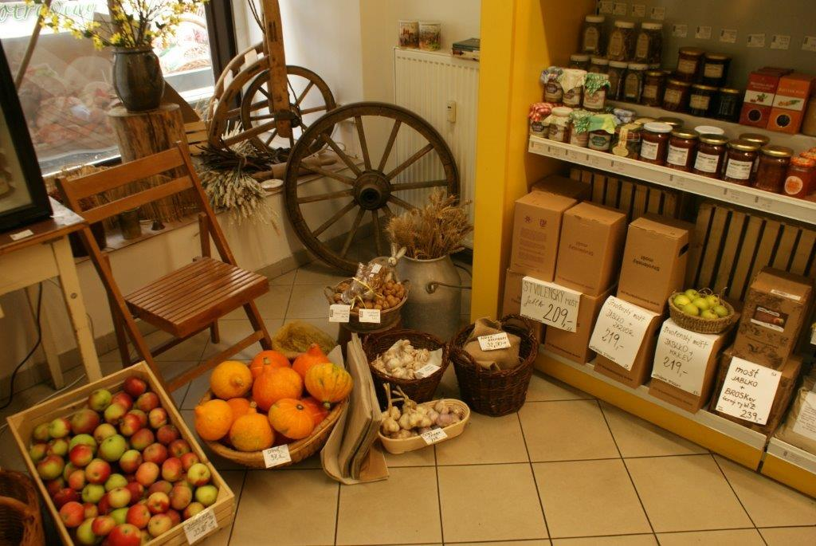

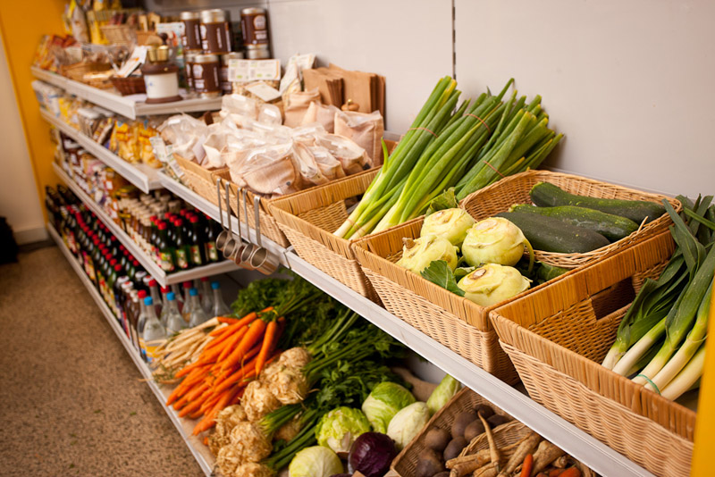

“Česká stodola” <http://www.ceska-stodola.cz>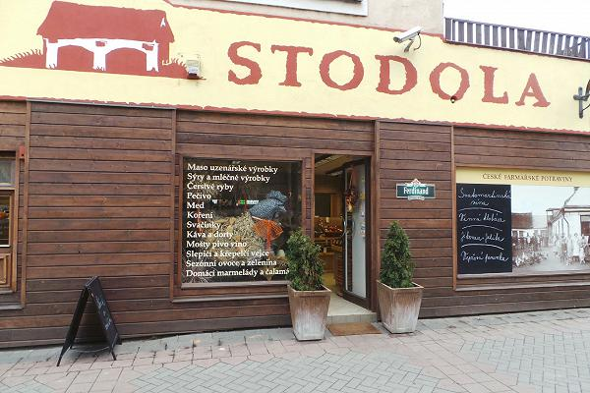

„Sklizeno“ <http://www.sklizeno.cz>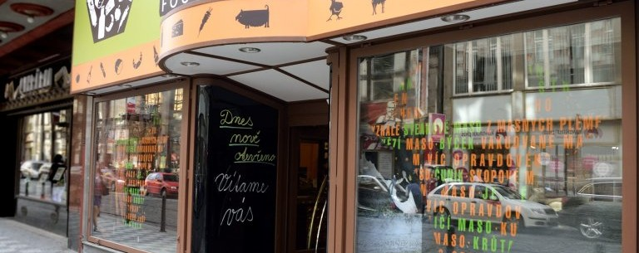

### Macintosh HD:Users:user:Desktop:095sklizeno-prodejna-praha-vodickova-r1ysXm1LpbkopYQaFb2W.JPG

### Macintosh HD:Users:user:Desktop:181sklizeno-prodejna-praha-vodickova-bKMcW0SbECRXBBQtBy3Y.JPG

Farmářské trhy Suchdol